专题训练03 三角函数
一、单选题
1．定义在上的函数的导函数为，且，若，，，则下列不等式一定成立的是（ ）
A． B．
C． D．

2．若，则下列说法正确的是（ ）
A．的最小正周期是
B．的对称轴方程为（）
C．存在实数，使得对任意的，都存在、且，满足（，2）
D．若函数，（是实常数），有奇数个零点，，…，，（），则

3．已知正实数C满足：对于任意，均存在，使得，记C的最小值为，则（ ）
A． B．
C． D．

4．已知锐角的内角A，B，C的对边分别为a，b，c，且，则的取值范围是（ ）
A． B．
C． D．

5．在锐角中，角A，B，C的对边分别为a，b，c，的面积为S，若，则的取值范围为（ ）
A． B． C． D．

6．在锐角中，角，，的对边分别为，，，为的面积，且，则的取值范围为（ ）
A． B． C． D．

7．已知函数各项均不相等的数列满足.令.给出下列三个命题：（1）存在不少于3项的数列使得；（2）若数列的通项公式为，则对恒成立；（3）若数列是等差数列，则对恒成立，其中真命题的序号是（ ）
A．（1）（2） B．（1）（3） C．（2）（3） D．（1）（2）（3）

二、多选题
8．勒洛Franz Reuleaux（1829～1905），德国机械工程专家，机构运动学的创始人.他所著的《理论运动学》对机械元件的运动过程进行了系统的分析，成为机械工程方面的名著.勒洛四面体是一个非常神奇的“四面体”，它能在两个平行平面间自由转动，并且始终保持与两平面都接触，因此它能像球一样来回滚动.勒洛四面体是以正四面体的四个顶点为球心，以正四面体的棱长为半径的四个球的相交部分围成的几何体.如图所示，设正四面体的棱长为2，则下列说法正确的是（ ）
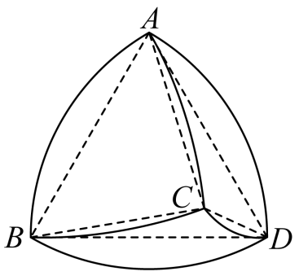
A．勒洛四面体能够容纳的最大球的半径为
B．勒洛四面体被平面截得的截面面积是
C．勒洛四面体表面上交线的长度为
D．勒洛四面体表面上任意两点间的距离可能大于2

9．若，则下列说法正确的是（ ）
A．的最小正周期是
B．的对称轴方程为，
C．存在实数，使得对任意的，都存在且，满足，
D．若函数，，（是实常数），有奇数个零点，则

10．已知函数在区间上单调，且满足有下列结论正确的有( )
A．
B．若，则函数的最小正周期为；
C．关于x的方程在区间上最多有4个不相等的实数解
D．若函数在区间上恰有5个零点，则的取值范围为

11．由倍角公式，可知可以表示为的二次多项式．一般地，存在一个（）次多项式（），使得，这些多项式称为切比雪夫（P．L．Tschebyscheff)多项式．运用探究切比雪夫多项式的方法可得（ ）
A． B．
C． D．

12．“奔驰定理”是平面向量中一个非常优美的结论，因为这个定理对应的图形与“奔驰”轿车（Mercedesbenz）的logo很相似，故形象地称其为“奔驰定理”.奔驰定理：已知是内的一点，、、的面积分别为、、，则.若是锐角内的一点，、、是的三个内角，且点满足，则（ ）
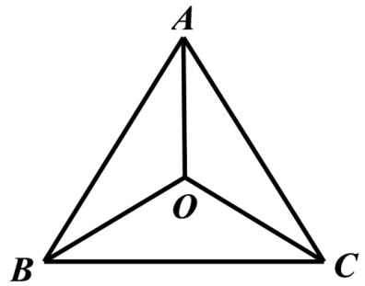
A．为的垂心
B．
C．
D．

三、填空题
13．1643年法国数学家费马曾提出了一个著名的几何问题：已知一个三角形，求作一点，使其到这个三角形的三个顶点的距离之和为最小.它的答案是：当三角形的三个角均小于120°时，所求的点为三角形的正等角中心（即该点与三角形的三个顶点的连线段两两成角120°），该点称为费马点.已知中，其中，，P为费马点，则的取值范围是__________.

14．△内接于半径为2的圆，三个内角，，的平分线延长后分别交此圆于，，.则的值为_____________.
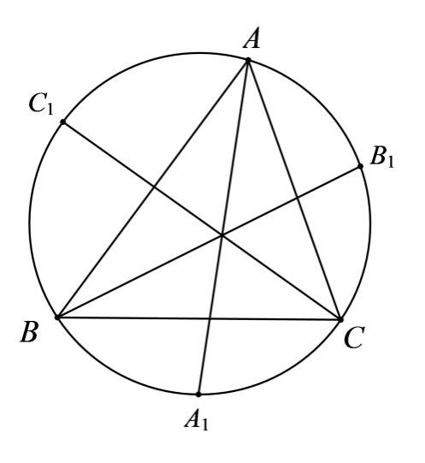

15．已知函数，若集合，则实数的取值范围为___________.

四、解答题
16．设函数，.
(1)若在处切线的倾斜角为，求；
(2)若在单调递增，求的取值范围；
(3)证明：对任意，.

17．定义
(1)证明：
(2)解方程：

18．若点在函数的图象上，且满足，则称是的点．函数的所有点构成的集合称为的集．
(1)判断是否是函数的点，并说明理由；
(2)若函数的集为，求的最大值；
(3)若定义域为的连续函数的集满足，求证：．

19．在锐角△中，，点为△的外心.
(1)若，求的最大值；
(2)若，
（ⅰ）求证：；
（ⅱ）求的取值范围.

20．英国数学家泰勒发现了如下公式：，其中，此公式有广泛的用途，例如利用公式得到一些不等式：当时，，.
(1)证明：当时，；
(2)设，若区间满足当定义域为时，值域也为，则称为的“和谐区间”.
（i）时，是否存在“和谐区间”？若存在，求出的所有“和谐区间”，若不存在，请说明理由；
（ii）时，是否存在“和谐区间”？若存在，求出的所有“和谐区间”，若不存在，请说明理由.

21．已知函数的定义域为，若恰好存在个不同的实数，使得（其中），则称函数为“级函数”．
(1)若函数，试判断函数是否为“级函数”，如果是，求出的值，如果不是，请说明理由；
(2)若函数是“级函数”，求正实数的取值范围；
(3)若函数是定义在R上的“级函数”，求实数的取值范围．

22．已知，求的值．

23．现给出三个条件：①函数的图象关于直线对称；②函数的图象关于点对称；③函数的图象上相邻两个最高点的距离为.从中选出两个条件补充在下面的问题中，并以此为依据求解问题.
已知函数（，），_____，_____.求函数在区间上的最大值和最小值.
成套的课件成套的教案成套的试题成套的微专题尽在高中数学同步资源大全QQ群552511468也可联系微信fjmath加入百度网盘群4000G一线老师必备资料一键转存自动更新永不过期

